22.02.2012/EN
19.04.2012/CZ

Překlad: Kateřina Samková

FCI-Standard N° 135

ŠVÉDSKÝ LAPONSKÝ PES
(Svensk Lapphund)

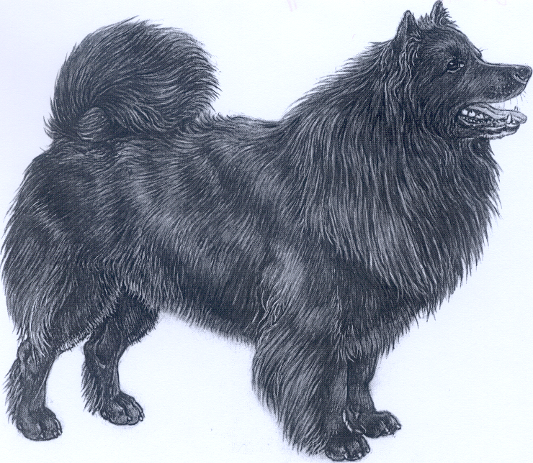

ZEMĚ PŮVODU: Švédsko

DATUM PUBLIKACE OFICIÁLNĚ PLATNÉHO STANDARDU: 10. 11. 2011

POUŽITÍ: pastevecký pes pracující se soby. V současné době však většinou chován jako společenský pes.

FCI KLASIFIKACE: Skupina 5 špicové a primitivní plemena
Sekce 3 severští pastevečtí a ovčáčtí psi
Bez zkoušky z výkonu.

KRÁTKÉ HISTORICKÉ SHRNUTÍ: švédský laponský pes (severský špic užívaný v minulosti nomádskými Laponci pro pasení sobů, lov a jako hlídací pes) byl znám v severských oblastech po staletí. V dnešní době je převážně chován jako všestranný společenský pes.

CELKOVÝ VZHLED: typický špic, o něco menší než střední velikosti, s hrdým nesením hlavy

DŮLEŽITÉ PROPORCE: obdélníkový formát těla.

POVAHA / TEMPERAMENT: živý, pozorný, milý a oddaný. Švédský laponský pes je velmi chápavý, pozorný a pracovitý. Jeho schopnosti jako dobrého pasteveckého a ovčáckého psa jej činily velmi užitečným při chovu sobů. Je velmi všestranný, vhodný pro výcvik poslušnosti, agility, k ovcím, stopování, atd. Je snadno cvičitelný, vytrvalý a odolný.

HLAVA:

MOZKOVNA:
Lebka: délka je o něco větší než šířka, čelo zaoblené, týlní hrbol není jasně patrný.
Stop: velmi dobře vyznačený.

OBLIČEJOVÁ ČÁST:
Nosní houba: nejlépe uhlovitě černá, velmi tmavá nebo v souladu s barvou srsti
Tlama: o něco delší než třetina délky hlavy. Silná, rovnoměrně se zužující ke špičce nosu. Nosní hřbet rovný.
Pysky: těsně přiléhající. Patro a pysky silně pigmentované.
Zuby: nůžkový skus s rovnoměrně vsazenými a dobře vyvinutými zuby.
Oči: posazené daleko od sebe, téměř vodorovně, kulaté, poměrně velké, ale nikoliv vystupující. Hnědé, nejlépe tmavě hnědé a plné výrazu. Okraje očních víček silně pigmentované.
Uši: trojúhelníkové, široké v místě nasazení, malé, vztyčené, špičky mírně zaoblené. Nasazené široce, velmi pohyblivé. Špičaté uši jsou nežádoucí, ale ne vylučující vadou.

KRK: středně dlouhý, suchý a silný.

TRUP: kompaktní, mírně delší než je kohoutková výška.
Hřbet: rovný, silný, osvalený a pružný.
Bedra: krátká a široká.
Záď: proporčně dlouhá a široká, mírně spáditá a dobře osvalená.
Hrudník: poměrně hluboký, dosahuje k lokti. Hrudní koš proporčně dlouhý, oválný a s dobře vyvinutými posledními žebry. Předhrudí dobře vyvinuté, dobře patrná hrudní kost.
Spodní linie: břicho mírně vtažené.

OCAS: poměrně vysoko nasazený, pokud je natažen, dosahuje k hlezennímu kloubu. V pohybu nesen stočený nad hřbetem.

KONČETINY:

HRUDNÍ KONČETINY:
Celkový vzhled: hrudní končetiny mají být dostatečně zaúhlené v plecích a loktech, aby umožňovaly velmi prostorný pohyb.
Plece: ramenní lopatka dobře uložená vzad.
Loket: dobře přiléhající k hrudníku.
Předloktí: rovné, silné a paralelní, a to v postoji i v pohybu.
Nadprstí: dostatečně šikmé.
Přední tlapky: silné, oválné, s těsně spojenými prsty, silné a pružné polštářky;i mezi polštářky dobře osrstěné. Drápky a polštářky jsou dobře pigmentované.

PÁNEVNÍ KONČETINY:
Celkový vzhled: dobře, ale nikoliv přehnaně zaúhlené v kolenním a hlezenním kloubu.
Stehna: svalnatá.
Hlezna: nízko posazená pro dobrý posun.
Záprstí: Paspárky jsou nežádoucí.
Zadní tlapky: jako přední tlapky.

POHYB: lehký a pružný, prostorný, rovnoběžný s dobrým posunem.

OSRSTĚNÍ:

SRST: bohatá srst s podsadou. Srst odstává od těla, podsada je hustá a velmi jemně krepovitá. Krátká srst na hlavě a přední straně končetin. Delší na hrudním koši, zadní straně končetin a na ocasu. Huňatá, dlouhá a hustá na ocasu. Kolem krku tvoří límec. Srst je odolná vůči počasí.

BARVA: nejčastěji černá; bronzový odstín je obvyklý jako více méně „medvědí hnědá“ a její odstíny. Bílé znaky na hrudníku, tlapkách a špičce ocasu jsou přípustné.

VÝŠKA:
Výška v kohoutku: Ideální velikost psů: 48 cm.
Ideální velikost fen: 43 cm.
Povolena je odchylka 3 cm pod a nad tyto výšky.

VADY: jakákoliv odchylka od výše uvedených znaků má být považována za vadu a vážnost, s níž je vada posuzována, má být v přímém poměru k jejímu stupni a jejímu vlivu na zdraví a pohodu psa.

VYLUČUJÍCÍ VADY:
- Agresivita nebo přílišná bojácnost
- Jakýkoliv jedinec jasně vykazující tělesné nebo povahové abnormality by měl být diskvalifikován
- zcela chybějící typ.

Pozn.: Psi (samci) musí mít dvě zjevně normálně vyvinutá varlata, plně sestouplá v šourku.

